Міністерство освіти і науки України

Кременчуцький національний університет   
імені Михайла Остроградського

Навчально-науковий інститут електричної інженерії   
та інформаційних технологій

Кафедра автоматизації та інформаційних систем

НаВчальна дисципліна  
«**АЛГОРИТМИ І СТРУКТУРИ ДАНИХ**»

Звіт

З ЛАБОРАТОРНОЇ РОБОТИ № 1

Виконав

студент групи КН-24-1

Шпак А.П.

Перевірив

доцент кафедри КІЕ

Сидоренко В.М.

Кременчук 2025

**Тема: Налагоджування та робота у Python+PyCharm+Git-GitHub**

**середовищі**.

**Мета:** швидкий старт для роботи із системою контролю версій (СКВ) Git,

віддаленим репозиторієм GitHub та для роботи з інтерпретатором Python у

середовищі IDE PyCharm під контролем Git.

#### Кроки виконання завдання:

# **Створення акаунту на GitHub та налаштування доступу:**

Перейшов на сайт GitHub та зареєстрував акаунт.

Для налаштування доступу до репозиторію використовую https протокол.

Створив в проекті репозиторій за допомогою команди git init.

Для цього репозиторія використав команду git config user.name,щоб встановити ім’я та git config git config user.email,щоб встановити email.З’єднав репозиторій з github командою git remote add origin <URL_репозитория>.

# **Створення репозиторію на GitHub:**

Створив репозиторій на GitHub з назвою matstat_<student_secondname>.

Додав файл README з таким вмістом:

text

У цьому каталозі містяться лабораторні роботи з навчадбної дисципліни

«Алгоритми і методи обчислень» студента групи <шифр групи> <ПІП>

(Текст буде оновлено після заповнення ПІП та шифру групи).

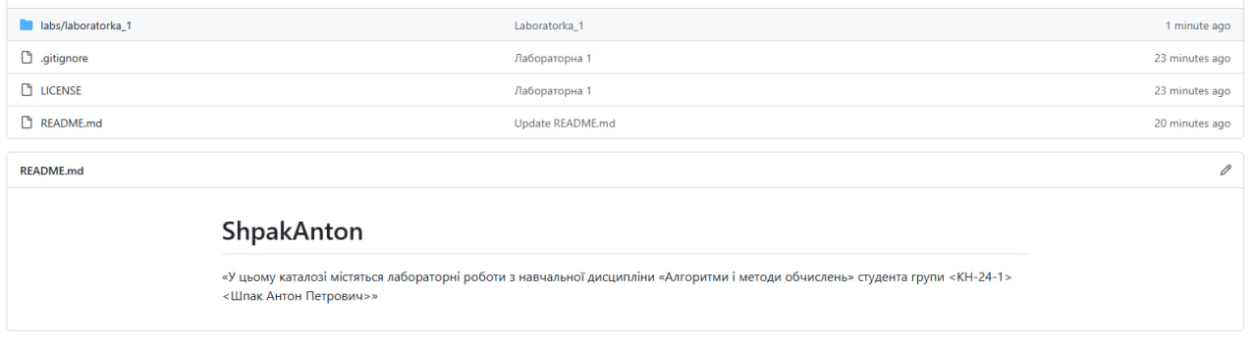

1.Скріншот репозиторія на GitHub.

# **Установлення інтерпретатора Python:**

Скачав інтерпретатор Python з офіційного сайту.

Перевірив успішність установки:

bash

python --version

# **Установлення IDE PyCharm та створення проєкту:**

Завантажив та встановив IDE PyCharm з офіційного сайту.

Створив новий проєкт у PyCharm і зв'язав його з віддаленим репозиторієм на GitHub.

В налаштуваннях PyCharm додав репозиторій GitHub.

Клонував репозиторій з GitHub у локальний каталог.

# **Створення файлу lab_1_StudentShpak.py:**

У створеному проєкті створив файл lab_1_StudentShpak.py з наступним вмістом:

python

print("Привіт, ваше прізвище")

Замінено "ваше прізвище" на актуальне прізвище студента.

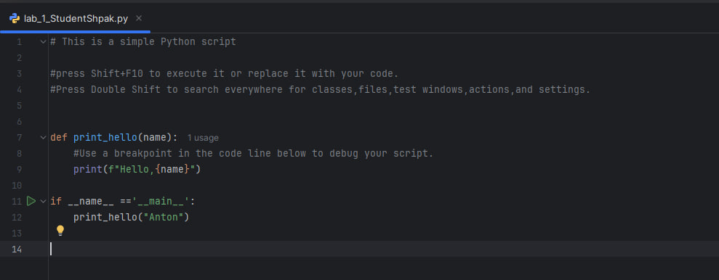

2.Скріншот коду.

# **Закомітити файл у локальний репозиторій:**

Виконав команду:

bash

git add lab_1_StudentShpak.py

Додав файл до індексу для коміту.

1. **Відправлення змін у віддалений репозиторій:**

Виконав команду для коміту:

bash

git commit -m "Додано файл lab_1_StudentShpak.py"

Відправив зміни на GitHub:

bash

git push origin master

# **Контрольні питання:**

1.**DE PyCharm** - це інтегроване середовище розробки (IDE) для мови програмування Python, розроблене компанією JetBrains. PyCharm підтримує розробку, налагодження та тестування програм, має інтелектуальне автозавершення коду, рефакторинг та інші інструменти для підвищення продуктивності розробників.

2.**Система контролю версій (СКВ)** призначена для відстеження змін у файлах та координації роботи над проектом серед кількох розробників. Основна функція СКВ полягає в збереженні історії змін, що дозволяє повертатися до попередніх версій файлів, а також об'єднанні змін від кількох розробників.

* **SVN (Subversion)**: централізована система контролю версій, де весь проект зберігається на одному сервері, і розробники отримують останні версії файлів, а також зберігають свої зміни на цьому сервері.
* **GIT**: розподілена система контролю версій, де кожен розробник має повну копію проекту на своєму комп'ютері. Це дозволяє працювати автономно та обмінюватися змінами за допомогою команд.

3.Унаслідок виконання команди git add . всі зміни у файлах у поточному каталозі та його підкаталогах додаються до індексу (стадіальної області). Це готує файли для подальшого коміту.

4.Унаслідок виконання команди git commit всі зміни, додані до індексу (стадіальної області), фіксуються у локальному репозиторії як новий коміт. При цьому створюється нова версія з власним ідентифікатором, коментарями та іншими метаданими.

5.Щоб розмістити локальну копію Git-репозиторію на віддаленому репозиторії на GitHub, використовують команду git push. Наприклад, git push origin main, де origin - це ім'я віддаленого репозиторію, а main - гілка, до якої ви хочете зберегти зміни.

1. **Висновок:**

Навчмвся працювати із системою контролю версій (СКВ) Git,віддаленим репозиторієм GitHub та для роботи з інтерпретатором Python у середовищі IDE PyCharm під контролем Git.